Игровое занятие по развитию речи в средней группе с использованием кубиков Никитина на тему «Поможем солнышку спасти Весну»
Цель занятия
Развитие познавательной и эмоциональных сфер общения детей.
Задачи:
Образовательные:
Развитие связной речи и мелкой моторики; Формирование навыков пространственного воображения, внимания, эмоциональной сферы ребёнка и навыков преобразования изображения и воссоздание из частей целого образа; Формирование навыков умения общаться и договариваться при работе в парах и при составлении коллективного рассказа.
Развивающие:
Развитие зрительной памяти, способности к комбинированию, пространственного представления;
Воспитательные:
Формировать самостоятельность, доброжелательное отношение друг к другу, умение оказать помощь.
Материал: наборы кубиков Никитина (по 1 набору на пару), карточки с образцами построек - «Солнышко», «Цветок», карточки «Приметы по временам года», схема «Рассказывание о весне» (приметы закрыты цветными карточками), проектор, мультфильм «Веснянка»
Ход занятия:
Организация:
Игра «Я дарю тебе ягодку» (дети называют качества ребёнка, стоящего рядом – ты добрый, ты весёлый, нежадная и т. д.)
Мотивация:
Воспитатель – Ой, что-то – похолодало, давайте посмотрим на нашем волшебном экране, что случилось: демонстрируется отрывок из мультфильма, где зимняя вьюга засыпает Веснянку снегом и солнышко просит детей помочь спасти весну.
Воспитатель - Ребята, надо весну вернуть? Поможем солнышку?
Давайте вспомним приметы весны. (дети называют - солнце светит ярче, снег тает, на крышах образуются сосульки, на деревьях набухают почки, появляются листочки, насекомые, прилетают перелётные птицы и т. д.)
- Молодцы, ребята, много примет назвали. Этим мы немного помогли солнышку. Давайте с вами ещё поиграем. Проводится дидактическая игра по временам года «Найди нужную картинку»
А сейчас, попробуем рассказать про весну с помощью схемы. (на мольберте расположена мнемотаблица с весенними приметами, закрытая цветными карточками). Дети рассказывают, начиная с любого цвета.
- Какие вы молодцы, я чувствую - зима понемногу отступает.
Физминутка – «Весенний хоровод».
Воспитатель обращает внимание на куклу Митю.
- Митя тоже пришёл нам помочь спасти весну и принёс кубики.
Хотите создать настоящую весеннюю картину из кубиков?
Сделаем заготовку для картины. (Дети расстилают голубую ткань – на ней уже готовая рамка для картины и раскладывают на ней схемы узоров)

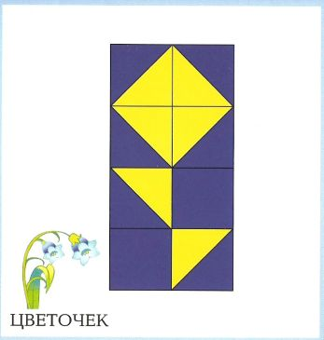
Для того, чтобы быстрей создать картину и спасти Веснянку, давайте разделимся на пары. Вдвоём собирайте узор. (Дети выбирают себе узоры).
Самоконтроль:
Дети выполняют задание, помогая друг другу в паре. Если дети справляются со своим узором, они по желанию могут помочь другим.
После создания картины дети составляют коллективный рассказ о весне.
«Наступила весна. Ярко светит солнышко. Дети вышли погулять (можно дать имена). Они увидели, что над весенними (красивыми, яркими) цветами летают (порхают) бабочки. Хорошо весной».
Рефлексия
- Дети, как вы думаете, после такого замечательного рассказа про весну, зима испугается и уйдёт? (ответы детей). Мы с Митей помогли солнышку? (ответы детей) Давайте посмотрим, что покажет нам волшебный экран.
Дети смотрят продолжение мультфильма, где солнышко благодарит детей и показывает, как весна пробуждает лес. В конце мультфильма Веснянка сама благодарит ребят.
Воспитатель от имени Веснянки дарит детям картинки – раскраски на весеннюю тему и предлагает детям их раскрасить.

